臺北市文山區萬福國小101學年度第二學期學校日【 英語科 】教學計劃表
任課班級 |  | 五年級：一至四班 | 任課老師 | 葉麗貞、劉佳玲
教學理念 | - 培養學生良好的英語學習態度與方法。  - 加強學生基本生活用語的聽、說、讀、寫能力。  - 透過英語學習，體驗不同文化，增進對多元文化的了解與尊重。  - 提供適性教育的機會，讓學生奠定未來繼續學習英文的能力。透過多元教材與教學活動安排，讓孩子在英語學習的過程裡，能維持興趣也能具備基本的聽、說表達能力、並能閱讀短文、書寫句子。
教學計劃 | 使用教材：康軒文教事業出版之New Wow 8（含課本與習作）    - 課程內容以生活化、實用化、趣味化、多元化及銜接性為原則。包括漫畫故事與對話、歌謠與韻文，短文閱讀。各單元內容交互連結，以螺旋式練習為主。  - 課次與份量適中，加強文法觀念的累積。教學內容除有對話、句型、字彙、字母發音及歌謠韻文教學外，並有情境及整合型活動，供學生練習  【銜接說明】：  - 本教材以「溝通功能」及「主題」編寫，培養學生簡易聽、說、讀、寫能力，並促進其對中外文化習俗之認識。  - 本學期起一週有三節英文課；教學內容以選用課本為主軸，學生應熟練其中各單元的生字、句型與會話。各班任教老師將根據學生學習之情況，給予適當補充教材，以英語童書、歌曲及複習小學階段之英文概念等多元化教學為主；另配合節慶（地球日）或學校主題調整教學內容；任課教師按學生學習能力及教學進度補充短文閱讀、繪本與讀者劇場於每周第三節英語課進行。
評量方式 | - 總結性評量：小考、期中及期末紙筆評量，共佔學期總成績的40％。  - 形成性評量：以課堂活動及遊戲方式進行評量，並兼顧學生平時課堂口說練習、  上課學習態度、作業及學習單書寫和繳交情形，共佔學期總成績的60％。
親師聯絡事項 | - 培養孩子課後複習上課相關內容的好習慣，多利用教材店子書或CD，反覆聆聽並複誦。  - 檢查孩子的作業，提醒孩子準時繳交作業並訂正錯誤。  - 閱讀英文課外讀物，為孩子提供良好的英語學習環境。  - 培養孩子收聽英語廣播和觀賞電視英語教學節目的習慣。  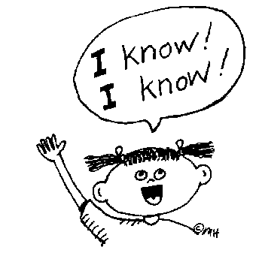  - 鼓勵孩子多開口說英語並給予鼓勵和讚美。

